STUN/TURN/ICE协议在P2P SIP中的应用（二）
1 说明
2 打洞和穿越的概念... 1
3 P2P中的打洞和穿越... 2
4 使用STUN系列 协议穿越的特点... 2
5 STUN/ TURN/ICE协议的关系... 3
6 STUN协议(RFC 5389) 3
6.1 为什么会用到STUN协议... 3
6.2 STUN协议的工作原理... 4
7 TURN协议... 4
7.1 为什么会用到TURN协议... 4
7.2 TURN协议的工作原理... 5
7.2.1 Allocate请求... 5
7.2.2 Relay端口消息的转发... 6
7.2.2.1 A的Relay端口接受其他客户端的消息... 6
7.2.2.2 A的响应消息原路返回... 6
7.2.2.3 思考... 7
7.2.3 Refresh请求... 7
7.2.4 STUN端口的保活... 8
7.2.5 Relay转发的时候添加STUN头（Send和Data请求）... 8
7.2.6 使用TURN协议的必要性... 9
8 ICE协议... 9
8.1 打洞原理... 9
8.2 ICE的打洞... 10
8.3 ICE的打洞的4次握手... 11
8.4 ICE扩展的Binding消息... 12
8.5 REGULAR NOMINATION 和 AGGRESSIVE NOMINATION.. 12
8.6 Peer Reflexive. 13
8.6.1 Peer Reflexive Candidates的概念... 13
8.6.2 Peer Reflexive Candidates的发现... 13
8.6.2.1 当通信双方处在不同层次的NAT下的情况... 14
8.6.2.2 与NAT的类型相关... ...15
8.6.2.3 其他情况... ...16
8.6.2.4 公网P2P中的Peer Reflexive. ...16
9 ICE在SIP中的应用... 16
9.1 呼叫双方分别收集3组地址...... 17
9.1 A发送INVITE给B. ...18
9.2 B给A回100、101、180. ...18
9.3 B给A回200 ok. ...19
9.4 A给B回ACK ...19

上个礼拜写了第1、2、3、4、5，今天把6、7也写完了，另外也总结了第8和第9，准备再分两次发布。
关于第1、2、3、4、5 请查看：STUN/TURN/ICE协议在P2P SIP中的应用（一）
本次书接上回，现在开始。
---------------------------------------------------------------------------------------------------------------------------

6 STUN协议(RFC 5389)

6.1 为什么会用到STUN协议
首先要明确的概念是：STUN协议没有穿越的能力，它只是为穿越提供反射地址(Server Reflexive Address)。在双方进行通讯的时候，我们双方的目的地址可以分别为对方的反射地址，但是反射地址不能穿越成功的时候（NAT类型为对称类型时），必须使用TURN。
本文所说的STUN协议指的是RFC(5389) ，RFC(5389)已经移除了NAT类型探测的能力（RFC(3489)定义了NAT类型探测的能力），STUN协议主要有2个功能：
- 让一个位于NAT后的客户端得到自己的公网地址(反射地址，Server Reflexive Address)，该功能通过向服务端发送一个 Binding请求，服务端返回一个success response消息来完成。success response消息中包含一个叫做XOR-MAPPED-ADDRESS的属性，该属性的值就是“反射地址”经过异或后的值
- 在ICE(交互式连接建立)时，用于探测双方的连通性。该功能也是通过向对方客户端发送Binding消息，对方响应该请求实现。需要说明一点的是，在ICE交互时的Binding消息与1中所说的Binding消息不一样。ICE添加了几个新的属性，从而扩展了Binding消息：PRIORITY, USE-CANDIDATE, ICE-CONTROLLED, ICE-CONTROLLING。这种扩展了的Binding消息，只会用在ICE的探测中。

6.2 STUN协议的工作原理
A. 客户端用于得到自己的外网地址(反射地址，Server Reflexive Address)，如下图所示：
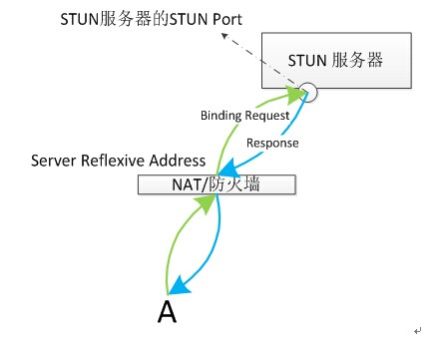
- 客户端A向STUN Port发送Binding请求(图中绿色部分)
- STUN服务器接收到客户端A的Binding请求，它能得到该请求的源地址与端口(该地址和端口就是经过NAT映射过的)，将该地址和端口记为Server Reflexive Address。
- STUN服务器发送response响应，在response响应中携将Server Reflexive Address经过异或后填入XOR-MAPPED-ADDRESS属性。
- 客户端A接受到STUN服务器的response后，就知道了自己的外网地址(反射地址，Server Reflexive Address)。
B. 在ICE(交互式连接建立)是，用于双方的连通性探测。
在ICE打洞探测的时候再详细介绍

7 TURN协议

7.1 为什么会用到TURN协议
前面也提到过，TURN协议是STUN 协议的有效补充，在使用反射地址（Server Reflexive Address）穿越方式失败的时候才会用到TURN。
简单的说就是，TURN协议使用中转的方式实现位于两个不同NAT后的客户端通信。TURN协议为每个连接到该服务器的客户端都分配一个公网地址(Relayed Address)，该Relayed地址专门为该客户端中转消息。
该方法是实现位于两个不同NAT后的客户端通信的一个方式（其他方式还有p2p）。
该方法的优点是：不管NAT是什么类型(NAT类型分为：全锥形、地址限制锥形、端口限制锥形、对称型)，都可以通过这种方式实现两个客户端的通信。
该方法的弊端有两个：
- 第一个是，如果通信两端传输的数据量过大（比如客户端之间传输的是音视频），那么每个数据包都要经过TURN服务器转发，会造成数据丢失以及传送时延增加；
- 第二个是，成本问题，如果每两个客户端之间的通信都要经过TURN转发，那么在客户端到达一定规模后（十万上百万），需架设大量TURN服务器。这在成本上是无法承受的。所以才有了使用P2P方式。需要说明的有一点，双方可以进行点对点的直接通信，不是因为它们之间点对点通信后丢包和时延问题就能解决(P2P方式也可能有比较大的丢包)，而是成本问题。
所以这种使用TURN协议中转的方式只会用在双方通信交互内容数据量较少的情况下。

7.2 TURN协议的工作原理
本节描述了TURN协议的大体工作原理，与RFC 5766有一定的出入，了解了此工作原理再去看RFC 5766 会事半功倍。本节介绍不涉及到RFC 5766中提到的，CreatePermission、ChannelBind操作。

7.2.1 Allocate请求
客户端通过发送Allocate请求给STUN服务器，从而让STUN服务器为A用户开启一个relay端口。
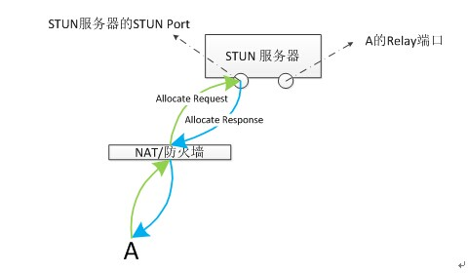
- 客户端A向STUN Port发送Allocate请求(图中绿色部分)
- STUN服务器接收到客户端A的Allocate请求，服务器一看是Allocate请求，则根据relay端口分配策略为A分配一个端口。
- 服务器发送response成功响应。在该response中包含XOR-RELAYED-ADDRESS属性。该属性值就是A的relay端口的异或结果。
- 客户端接收到response后，就知道了自己的relay地址。该relay地址是个公网地址，可以看作是客户端A在公网上的一个代理，任何想要联系A的客户端，只要将数据发送到A的relay地址就可以了，具体的转发原理请看下一小节。

7.2.2 Relay端口消息的转发
任何想要联系客户端A的人，只要知道客户端A的relay地址就可以了。

7.2.2.1 A的Relay端口接受其他客户端的消息
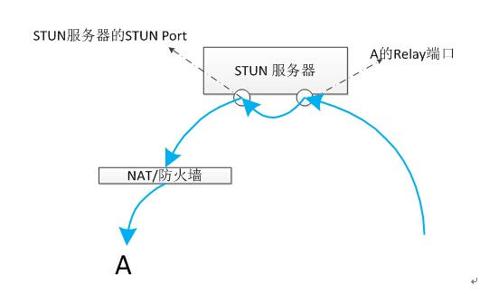
如上图所示：因为客户端A位于NAT后，所以其他客户端无法和A建立直接的通信。但是客户端A在STUN服务器上申请了一个端口(上图中：A的relay端口)，其他客户端想要和A通信，那么只需要将信息发送到“A的relay端口”，STUN服务器会将从relay端口接收到的信息通过STUN Port发送给A。

7.2.2.2 A的响应消息原路返回
A应答其他客户端发来的消息的时候，是通过原路返回的。
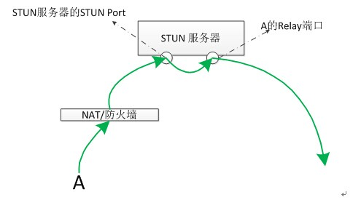

7.2.2.3 思考
1.STUN服务器为什么不直接从A的relay端口把数据转发给A呢（如下图所示）？而非要从STUN端口发送？
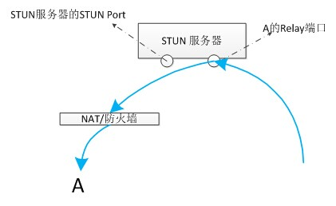
2.客户端A的响应消息在原路返回的时候，A的响应消息是先发送到了STUN Port，然后再经由A的relay Port发出的。那么A的relay Port是怎么知道它要把数据发送到哪呢？
请看7.2.4 和 7.2.5

7.2.3 Refresh请求
STUN服务器给客户端A分配的relay地址都具有一定的有效时长，可能是30秒或者1分钟或者几十分钟。客户端如果需要STUN服务器一直为它开启这个端口，就需要定时的向STUN服务器发送请求，该请求用刷新relay端口的剩余时间。
在标准的TURN（RFC 5766）协议中，客户端A向STUN服务器发送Allocate请求，STUN服务器在响应消息中添加了一个“LifeTime”的属性，该属性表示relay的存活时间。 客户端需要在relay的存活时间内周期性的调用REFRESH请求，服务端接收到REFRESH请求后，刷新剩余时间；当REFRESH请求中的lifetime属性为0时，说明是客户端主动要求关闭relay地址。

7.2.4 STUN端口的保活
由于与STUN服务器通信使用的是UDP，所以为了保持一个长连接，需要客户端周期性的向STUN服务器的STUN Port发送心跳包。
周期性心跳包的目的就是，使得NAT设备对客户端A的反射地址(Server Reflexive Address)一直有效。使得从STUN Port发送的数据能通过A的反射地址到达A。此处不理解的可以查阅“NAT 类型的分类以及NAT的作用”。
此处解释了，7.2.2.3中的第一个问题，因为客户端A没有和relay Port保活，又由于NAT的特性，数据直接通过relay port转发给A时，NAT直接就丢弃了，所以A是收不到的。所以数据必须经过STUN服务器的STUN Port发送。

7.2.5 Relay转发的时候添加STUN头（Send和Data请求）
将7.2.2.1、 7.2.2.2合并到一起就是：
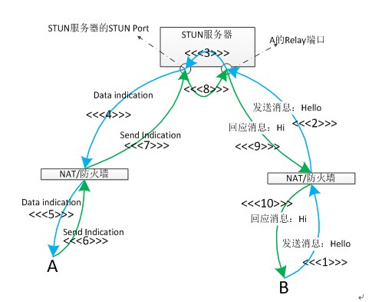
如上图所示是B主动给A发消息：“Hello”，A回应“Hi”的过程。
序号1、2、3、4、5为B的发送请求(蓝色箭头方向)；
序号6、7、8、9、10为A的回应，原路返回（绿色箭头方向）。
注意：在“Hello”发送的过程中，1、2阶段时，发送的数据为裸的UDP数据。在4、5过程中，是被STUN协议包装过的“Hello”，称之为Data indication。
同样在“Hi”发送的过程中，6、7阶段为被STUN协议包装过的“Hi”，称之为Send indication，9、10是裸的UDP数据。
在4、5阶段，由于数据是从STUN Port转发下来的，为了能够让客户端A知道这个包是哪个客户端发来的，所以，STUN 协议对“Hello”进行了重新的包装，最主要的就是添加了一个XOR-PEER-ADDRESS属性，由裸数据包装成STUN协议的过程，我们称之为添加了STUN头。XOR-PEER-ADDRESS的内容就是客户端B的反射地址（Server Reflexive Address）。
在6、7阶段，A的响应原路返回，为了能够让A的relay port知道最终发往哪个客户端，因此也为“Hi”添加了STUN头，也是添加了XOR-PEER-ADDRESS属性，内容就是客户端B的反射地址（Server Reflexive Address）。这样A的relay port就知道“Hi”的目的地址。
第3阶段是：从A的relay端口收到数据，添加STUN头后，最后从STUN Port 发出的过程。
第8阶段是：从STUN Port 接收到带STUN 头的数据，去掉STUN头，最后从A的relay端口发出的过程。
此处解释了7.2.2.3 的第二个问题。

客户端B主动发送信息给A的交互流程如上图所示，那么客户端A主动发送信息给客户端B的交互流程是怎样的呢，你能画出来吗？
要知道客户端A主动发消息给客户端B，应该将消息发往客户端B的relay port哦！

7.2.6 使用TURN协议的必要性
要想实现消息的中转，必须使用TURN协议吗？答案当然是否定的。
TURN协议只是一种公认的，标准的协议。我们当然可以实现自己的协议，但是已经有人对标准的TURN协议进行了实现(比如pjproject，它实现了STUN、TURN、ICE、SIP)，我们为什么不拿来就用呢？
在拿来就用的过程中，肯定会对已经实现的标准做一定的改动。但这关系不大，实现我们所关注的功能即可。

